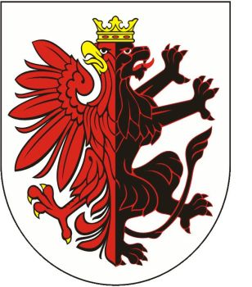

Formularz zgłoszeniowy

Nabór członków komisji konkursowych

Dane osobowe

Imię i nazwisko
Nazwa organizacji
Adres organizacji
Tel. kontaktowy
E-mail
Doświadczenie w pracy z projektami organizacji pozarządowych (proszę krótko opisać)

Obszary tematyczne, w których chcę pracować (proszę postawić „X” przy wybranych obszarach)

- Sport (konkurs nr 2/2021, 4/2021 oraz kolejne ogłoszone z tej tematyki)
- Zajęcia rozwojowe i wychowawcze dla dzieci i młodzieży (konkursy nr 6/2021 i 7/2021)
- Aktywizacja seniorów, opieka nad osobami przewlekle chorymi, wspieranie rodzin w pełnieniu funkcji rodzicielskich (konkursy nr 8/2021, 9/2021, 17/2021)
- Ochrona i promocja zdrowia (konkursy nr 10/2021 i 16/2021)
- Krajoznawstwo i turystyka (konkurs nr 11/2021 i 15/2021)
- Kultura i dziedzictwo narodowe (konkurs nr 1/2021)
- Rehabilitacja zawodowa i społeczna osób niepełnosprawnych oraz działalność na rzecz osób niepełnosprawnych (konkurs nr 3/2021 i 5/2021) oraz kolejne ogłoszone z tej tematyki
- Działalność wspomagająca rozwój organizacji pozarządowych (konkursy nr 12/2021, 13/2021 14/2021)oraz kolejne ogłoszone z tej tematyki.

Informacje dodatkowe
Prosimy o zgłaszanie kandydatur do pracy w komisjach do dnia 18 stycznia 2021 r. do Biura Współpracy
z Organizacjami Pozarządowymi. Formularze prosimy przesłać pocztą elektroniczną na adres
e-mail: ngo@kujawsko-pomorskie.pl

Wyboru kandydatów do komisji dokonają przedstawiciele Rady Działalności Pożytku Publicznego Województwa Kujawsko-Pomorskiego. O wynikach naboru kandydaci zostaną powiadomieni do dnia
26 lutego 2021 r.
W przypadku pytań prosimy o kontakt z Biurem Współpracy z Organizacjami Pozarządowymi,
tel. 56 621 25 15, 571 293 077, 571 204 292 lub na adres e-mail: ngo@kujawsko-pomorskie.pl

